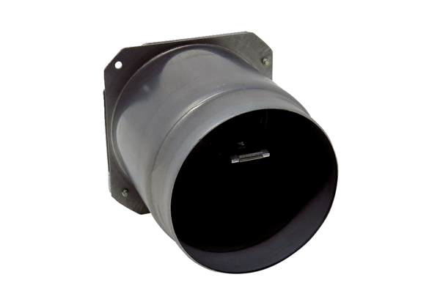Króciec wylotowy z wstępnie zamontowaną klapą zwrotną ABSM RK ER-UPD/-UPB<data>
<p class="FT">Asortyment:</p>
</data>
B
<data>
<p class="FT">Numer artykułu:</p>
</data>
E093.0977.0001<data>
<p class="FT">Producent:</p>
</data>
MAICO

